第三章(设计二)

（一）栈及其应用

1．设计目的
掌握链栈的表示和实现。

2．设计内容
编写一个程序实现链栈的各种基本运算。

3．设计步骤
（1）初始化链栈；
（2）链栈的入栈
（3）链栈的出栈；
（4）取栈顶元素。
4．实现提示

//定义两个全局符号
typedef int Status;
typedef char SElemType;

//定义链栈的存储结构
typedef struct StackNode {
SElemType data;
struct StackNode *next;
} StackNode, *LinkStack;

//算法3.5 链栈的初始化
Status InitStack(LinkStack &S) { // 构造一个空栈 S，栈顶指针置空
S = NULL;
return OK;
}

//算法3.6 链栈的入栈
Status Push(LinkStack &S, SElemType e) {//在栈顶插入元素e
LinkStack p;
p = new StackNode; //生成新结点
p->data = e; //将新结点数据域置为e
p->next = S; //将新结点插入栈顶
S = p; //修改栈顶指针为p
return OK;
}

//算法3.7 链栈的出栈
Status Pop(LinkStack &S, SElemType &e) {//删除S的栈顶元素，用e返回其值
LinkStack p;
if (S == NULL)
return ERROR; //栈空
e = S->data; //将栈顶元素赋给e
p = S; //用p临时保存栈顶元素空间，以备释放
S = S->next; //修改栈顶指针
delete p; //释放原栈顶元素的空间
return OK;
}
//算法3.8 取链栈的栈顶元素
SElemType GetTop(LinkStack S) {//返回S的栈顶元素，不修改栈顶指针
if (S != NULL) //栈非空
return S->data; //返回栈顶元素的值，栈顶指针不变
}

（二）队列及其应用

1．设计目的
掌握队列的链式表示和实现。

2．设计内容
实现队列的链式表示和实现。

3．设计步骤
（1）初始化并建立链队列；
（2）入链队列；
（3）出链队列；
（4）取链队列的队头元素。

4．实现提示

//定义三个全局符号
typedef char QElemType;
typedef int Status;
typedef char SElemType;

//- - - - - 定义队列的链式存储结构- - - - -
typedef struct QNode {
QElemType data;
struct QNode *next;
} QNode, *QueuePtr;
typedef struct {
QueuePtr front; //队头指针
QueuePtr rear; //队尾指针
} LinkQueue;

//算法3.16 链队的初始化
Status InitQueue(LinkQueue &Q) {//构造一个空队列Q
Q.front = Q.rear = new QNode; //生成新结点作为头结点，队头和队尾指针指向此结点
Q.front->next = NULL; //头结点的指针域置空
return OK;
}

//算法3.17 链队的入队
Status EnQueue(LinkQueue &Q, QElemType e) {//插入元素e为Q的新的队尾元素
QueuePtr p;
p = new QNode; //为入队元素分配结点空间，用指针p指向
p->data = e; //将新结点数据域置为e
p->next = NULL;
Q.rear->next = p; //将新结点插入到队尾
Q.rear = p; //修改队尾指针
return OK;
}

//算法3.18 链队的出队
Status DeQueue(LinkQueue &Q, QElemType &e) {//删除Q的队头元素，用e返回其值
QueuePtr p;
if (Q.front == Q.rear)
return ERROR; //若队列空，则返回ERROR
p = Q.front->next; //p指向队头元素
e = p->data; //e保存队头元素的值
Q.front->next = p->next; //修改头指针
if (Q.rear == p)
Q.rear = Q.front; //最后一个元素被删，队尾指针指向头结点
delete p; //释放原队头元素的空间
return OK;
}

//算法3.19 取链队的队头元素
SElemType GetHead(LinkQueue Q) {//返回Q的队头元素，不修改队头指针
if (Q.front != Q.rear) //队列非空
return Q.front->next->data; //返回队头元素的值，队头指针不变
}

（三）设计作业题：链栈实现数制的转换 （要求实现将一个十进制的数转换成8进制的数；独立完成并运行出结果）。

【设计报告】
设计时间： 设计地点：
具  体  设  计  内  容 |  | - 栈及其应用  #include<iostream>  #include<fstream>  using namespace std;  #define OK 1  #define ERROR 0  #define OVERFLOW -2  typedef int Status;  typedef char SElemType;  typedef struct StackNode {  SElemType data;  struct StackNode *next;  } StackNode, *LinkStack;  //算法3.5 链栈的初始化  Status InitStack(LinkStack &S) { // 构造一个空栈 S，栈顶指针置空  S = NULL;  return OK;  }  //算法3.6 链栈的入栈  Status Push(LinkStack &S, SElemType e) {//在栈顶插入元素e  LinkStack p;  p = new StackNode; //生成新结点  p->data = e; //将新结点数据域置为e  p->next = S; //将新结点插入栈顶  S = p; //修改栈顶指针为p  return OK;  }  //算法3.7 链栈的出栈  Status Pop(LinkStack &S, SElemType &e) {//删除S的栈顶元素，用e返回其值  LinkStack p;  if (S == NULL)  return ERROR; //栈空  e = S->data; //将栈顶元素赋给e  p = S; //用p临时保存栈顶元素空间，以备释放  S = S->next; //修改栈顶指针  delete p; //释放原栈顶元素的空间  return OK;  }  //算法3.8 取链栈的栈顶元素  SElemType GetTop(LinkStack S) {//返回S的栈顶元素，不修改栈顶指针  if (S != NULL) //栈非空  return S->data; //返回栈顶元素的值，栈顶指针不变  }  - 队列及其应用  #include<iostream>  #include<fstream>  using namespace std;  #define OK 1  #define ERROR 0  #define OVERFLOW -2  typedef char QElemType;  typedef int Status;  typedef char SElemType;  //- - - - - 队列的链式存储结构- - - - -  typedef struct QNode {  QElemType data;  struct QNode *next;  } QNode, *QueuePtr;  typedef struct {  QueuePtr front; //队头指针  QueuePtr rear; //队尾指针  } LinkQueue;  //算法3.16 链队的初始化  Status InitQueue(LinkQueue &Q) {//构造一个空队列Q  Q.front = Q.rear = new QNode; //生成新结点作为头结点，队头和队尾指针指向此结点  Q.front->next = NULL; //头结点的指针域置空  return OK;  }  //算法3.17 链队的入队  Status EnQueue(LinkQueue &Q, QElemType e) {//插入元素e为Q的新的队尾元素  QueuePtr p;  p = new QNode; //为入队元素分配结点空间，用指针p指向  p->data = e; //将新结点数据域置为e  p->next = NULL;  Q.rear->next = p; //将新结点插入到队尾  Q.rear = p; //修改队尾指针  return OK;  }  //算法3.18 链队的出队  Status DeQueue(LinkQueue &Q, QElemType &e) {//删除Q的队头元素，用e返回其值  QueuePtr p;  if (Q.front == Q.rear)  return ERROR; //若队列空，则返回ERROR  p = Q.front->next; //p指向队头元素  e = p->data; //e保存队头元素的值  Q.front->next = p->next; //修改头指针  if (Q.rear == p)  Q.rear = Q.front; //最后一个元素被删，队尾指针指向头结点  delete p; //释放原队头元素的空间  return OK;  }  //算法3.19 取链队的队头元素  SElemType GetHead(LinkQueue Q) {//返回Q的队头元素，不修改队头指针  if (Q.front != Q.rear) //队列非空  return Q.front->next->data; //返回队头元素的值，队头指针不变  }  - 设计作业题：链栈实现数制的转换 （要求实现将一个十进制的数转换成8进制的数；独立完成并运行出结果）  #include<iostream>  using namespace std;  #define OK 1  #define ERROR 0  #define OVERFLOW -2  typedef int Status;  typedef struct SNode {  int data;  struct SNode *next;  } SNode, *LinkStack;  Status InitStack(LinkStack &S) {  S = NULL;  return OK;  }  bool StackEmpty(LinkStack S) {  if (!S)  return true;  return false;  }  Status Push(LinkStack &S, int e) {  LinkStack p;  p = new SNode;  if (!p) {  return OVERFLOW;  }  p->data = e;  p->next = S;  S = p;  return OK;  }  Status Pop(LinkStack &S, int &e) {  LinkStack p;  if (!S)  return ERROR;  e = S->data;  p = S;  S = S->next;  delete p;  return OK;  }  //算法3.20 数制的转换(链栈实现)  void conversion(int N) {//对于任意一个非负十进制数，打印输出与其等值的八进制数  int e;  LinkStack S;  InitStack(S); //初始化空栈S  while (N) //当N非零时,循环  {  Push(S, N % 8); //把N与8求余得到的八进制数压入栈S  N = N / 8; //N更新为N与8的商  }  while (!StackEmpty(S)) //当栈S非空时，循环  {  Pop(S, e); //弹出栈顶元素e  cout << e; //输出e  }  }
程  序  调  试  过  程 | （1）栈及其应用  #include "Stack.h"  int main() {  LinkStack s;  int choose, flag = 0;  SElemType j, t;  cout << "1.初始化\n";  cout << "2.入栈\n";  cout << "3.读栈顶元素\n";  cout << "4.出栈\n";  cout << "0.退出\n\n";  choose = -1;  while (choose != 0) {  cout << "请选择:";  cin >> choose;  switch (choose) {  case 1://算法3.5 链栈的初始化  if (InitStack(s)) {  flag = 1;  cout << "成功对栈进行初始化\n\n";  } else  cout << "初始化栈失败\n\n";  break;  case 2: {//算法3.6 链栈的入栈  fstream file;  file.open("SqStack.txt"); //SqStack.txt 文件内容附在本代码后，请输入数据后另存为 SqStack.txt  if (!file) {  cout << "错误！未找到文件！\n\n" << endl;  exit(ERROR);  }  if (flag) {  flag = 1;  cout << "进栈元素依次为：\n";  while (!file.eof()) {  file >> j;  if (file.fail())  break;  else {  Push(s, j);  cout << j << " ";  }  }  cout << endl << endl;  } else  cout << "栈未建立，请重新选择\n\n";  file.close();  }  break;  case 3://算法3.8 取链栈的栈顶元素  if (flag != -1 && flag != 0)  cout << "栈顶元素为：\n" << GetTop(s) << endl << endl;  else  cout << "栈中无元素，请重新选择\n" << endl;  break;  case 4://算法3.7 链栈的出栈  if (flag) {  cout << "依次弹出的栈顶元素为:\n";  while (Pop(s, t))  cout << t << " ";  cout << endl << endl;  } else  cout << "栈未建立，请重新选择\n\n";  break;  }  }  return 0;  }  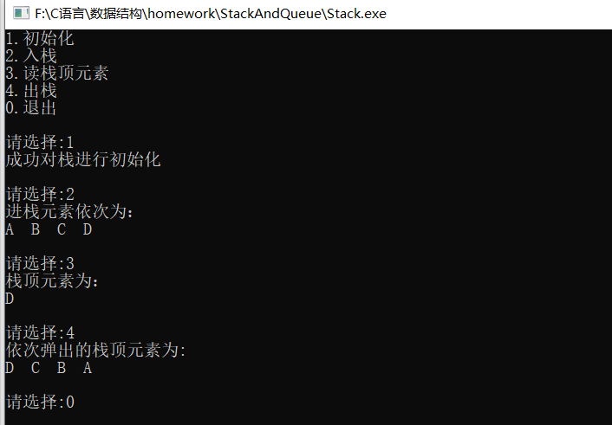  （2）队列及其应用  #include "Queue.h"  int main() {  int choose, flag = 0;  LinkQueue Q;  QElemType e, j;  cout << "1.初始化\n";  cout << "2.入队\n";  cout << "3.读队头元素\n";  cout << "4.出队\n";  cout << "0.退出\n\n";  choose = -1;  while (choose != 0) {  cout << "请选择:";  cin >> choose;  switch (choose) {  case 1://算法3.16 链队的初始化  if (InitQueue(Q)) {  flag = 1;  cout << "成功对队列进行初始化\n\n";  } else  cout << "初始化队列失败\n\n";  break;  case 2: {//算法3.17 链队的入队  fstream file;  file.open("QNode.txt"); // QNode.txt 文件内容附在本代码后，请输入数据后另存为 QNode.txt  if (!file) {  cout << "错误！未找到文件！\n\n" << endl;  exit(ERROR);  }  if (flag) {  flag = 1;  cout << "入队的元素依次为：\n";  while (!file.eof()) {  file >> j;  if (file.fail())  break;  else {  EnQueue(Q, j);  cout << j << " ";  }  }  cout << endl << endl;  } else  cout << "队列未建立，请重新选择\n\n";  file.close();  }  break;  case 3://算法3.19 取链队的队头元素  if (flag != -1 && flag != 0)  cout << "队头元素为：\n" << GetHead(Q) << endl << endl;  else  cout << "队列中无元素，请重新选择\n" << endl;  break;  case 4://算法3.18 链队的出队  cout << "依次弹出的队头元素为:\n";  while (DeQueue(Q, e)) {  flag = -1;  cout << e << " ";  }  cout << endl << endl;  break;  }  }  return 0;  }  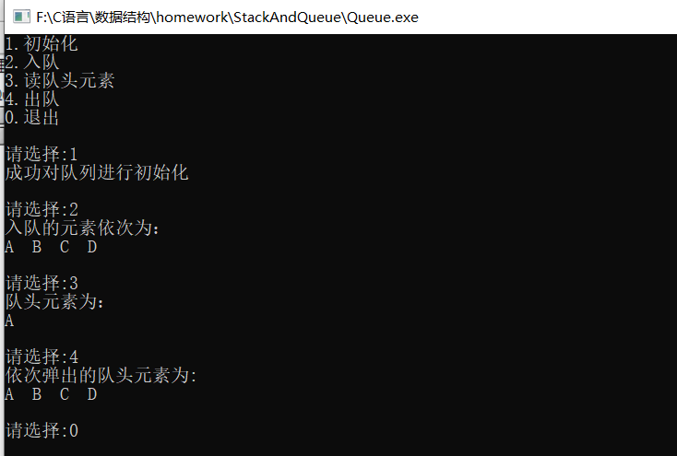  （3）设计作业题：链栈实现数制的转换 （要求实现将一个十进制的数转换成8进制的数；独立完成并运行出结果）  #include "LinkStack.h"  int main() {//对于输入的任意一个非负十进制数，打印输出与其等值的八进制数  int n, e;  cout << "输入一个非负十进制数:" << endl;  cin >> n;  cout << n << "的八进制数:" << endl;  conversion(n);  return 0;  }  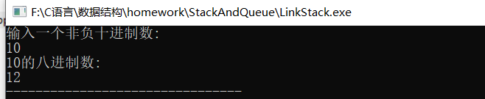
设  计  小  结 | （设计结论及问题讨论）

